ВНИМАНИЕ!
Будьте бдительны, не поддавайтесь на провокации мошенников!
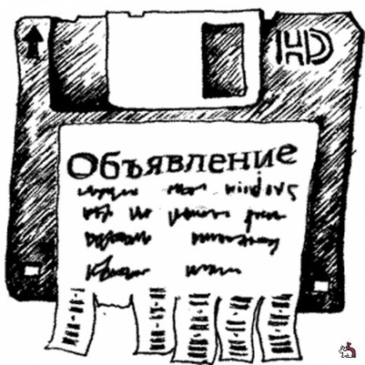
Вы разместили в Интернете объявление о продаже своего имущества. Вам позвонил (иным образом связался) человек, которого устраивает предстоящая сделка и он предлагает Вам получить задаток на Вашу банковскую карту, для чего ему нужны реквизиты Вашей карты. Как только вы передадите свои реквизиты, деньги будут переведены с Ваших счетов через Интернет ЭТО МОШЕННИК!!! .
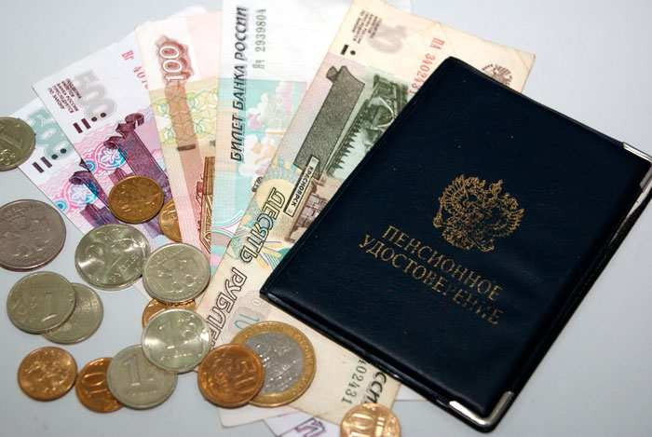
Вам позвонил человек, представившийся работником банка (социальных служб, правоохранительных органов), который сообщил, что Вам полагается компенсация за ранее приобретенный некачественный товар (либо услуги), в крупной сумме (порядка 500 тысяч рублей), для получения которой необходимо оплатить налог в размере 13%. Вопросы различных компенсаций посредством телефонных звонков не решаются. ЭТО МОШЕННИК!!!
Вам позвонил близкий родственник (сын, дочь, внук), который сообщил что у него серьезные проблемы (попал в ДТП, избил человека) и передал трубку сотруднику полиции, который, в свою очередь, предлагает урегулировать вопрос путем перевода денег на номера сотовых телефонов свидетелей происшествия.
ЭТО МОШЕННИКИ!!!
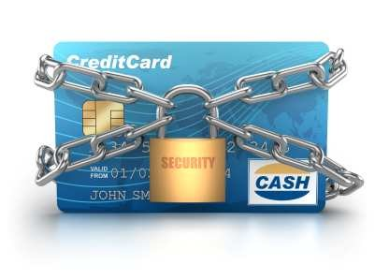
Вам на сотовый телефон приходит СМС-сообщение о том, что Ваша банковская карта заблокирована и необходимо перезвонить по указанному в сообщении номеру. ЭТО МОШЕННИКИ!!! В случае сомнений, необходимо звонить по телефону горячей линии, указанному на оборотной стороне Вашей банковской карты.
Если Вам поступило СМС-сообщение такого рода, необходимо:
- ни в коем случае не перезванивать на предлагаемые номера;
- обратить внимание на номер телефона, с которого приходят СМС-сообщения (в случае со Сбербанком России сообщения приходят с номера 900);
-если же возникли какие-либо сомнения, необходимо перезвонить на номер телефона, указанный на оборотной стороне карты (8 800…) и уже с оператором выяснить интересующие вопросы;
-ни в коем случае не надо идти к банкомату (терминалу) как этого настойчиво требуют мошенники, а необходимо пройти до ближайшего отделения банка и уточнить интересующую информацию у операторов банка;
- не следует сообщать полученные пароли посторонним лицам, даже если они представляются сотрудниками банка.

